Proyecto Freetown-Europa
Materia: Educación Plástica y Visual en 3º de ESO.
El grupo está formado por 20 alumnos pertenecientes a 3ºESO-A y 3º ESO-B.
Para llevar a cabo el proyecto se reagruparon en 6 grupos de 3 ó 4 alumnos/as.
Al inicio del proyecto, se les presentó y desde mi materia se le planteó llevar un cuaderno de trabajo diario donde quedase reflejado todo lo investigado, trabajado, diseñado durante el proyecto. Cada grupo tiene su cuaderno y está dividido en las cuatro etapas, en él está reflejado el diseño de los personajes, con los personajes elegidos como definitivos, el diseño de la vestimenta y el refugio, sus primeras valoraciones acerca del proyecto, la investigación llevada a cabo acerca del arte saharaui y el diseño de la portada del diario.

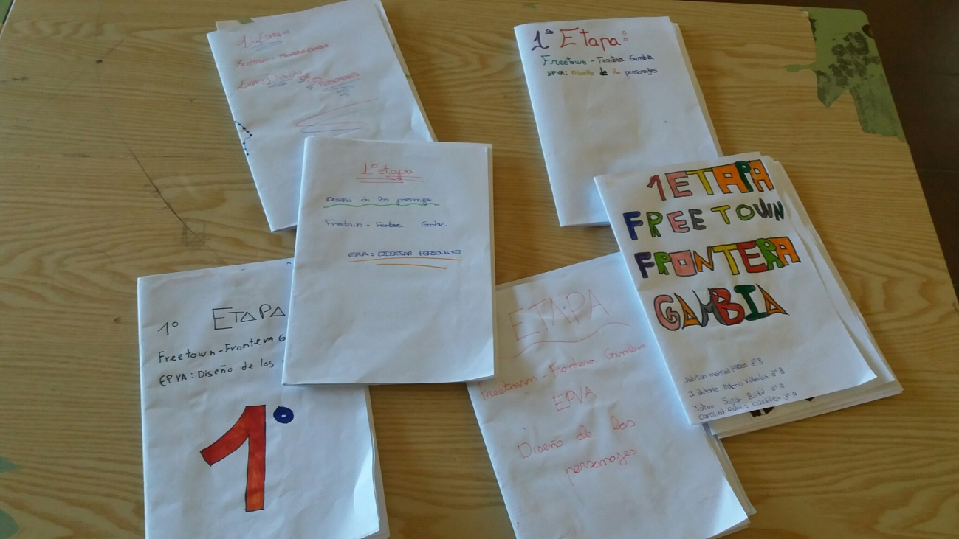

- En la primera etapa visionamos una presentación en la que se exponía el arte callejero de Sierra Leona:
https://view.genial.ly/5c3ef0a5b47b536e4b43e3b9/freetown-arte-callejero
Después del visionado, analizamos y comentamos diferentes características de su arte y empezaron con la realización de los personajes, cada alumno realizó un chico y una chica, dentro de cada grupo eligieron el que más les gustó y entre toda la clase se eligieron los dos personajes definitivos.
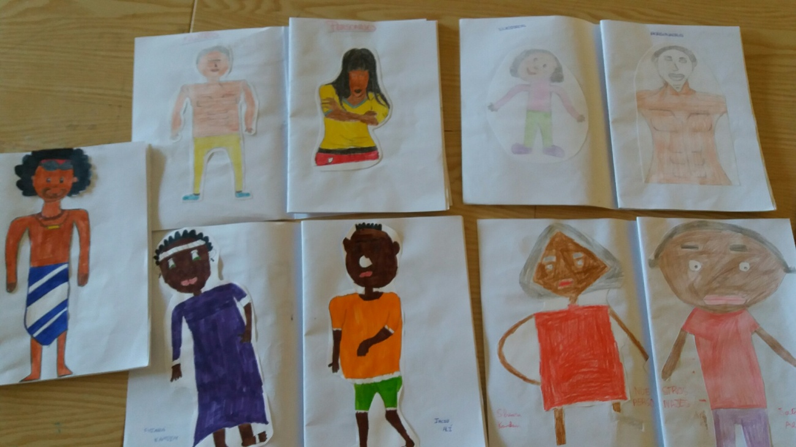
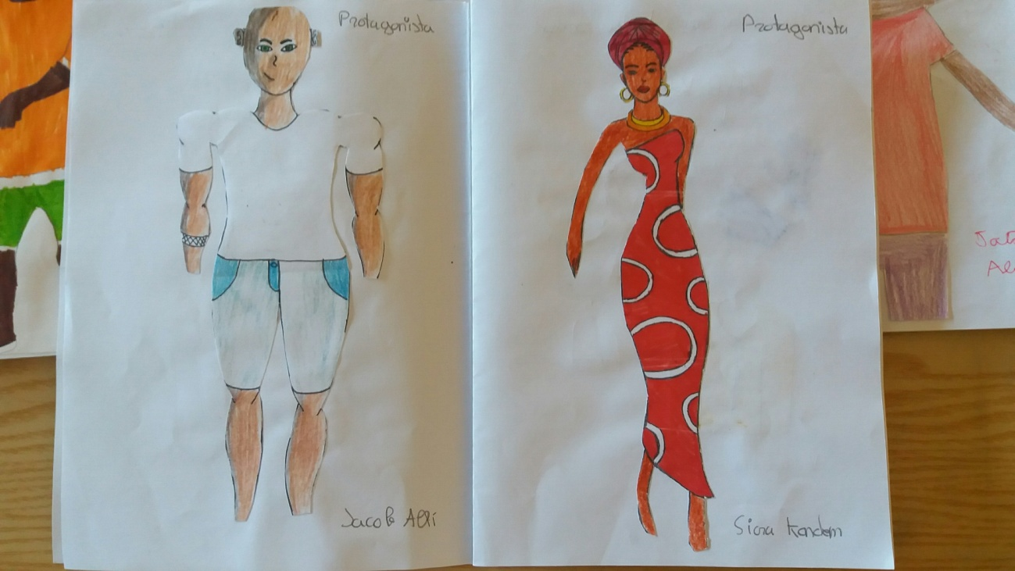

- En la segunda etapa empezaron realizando un cuestionario por parejas para adentrarse en la etapa y en la tarea a realizar, hicimos una lluvia de ideas con todo lo recogido en la encuesta y comenzaron el diseño de la vestimenta y el refugio.
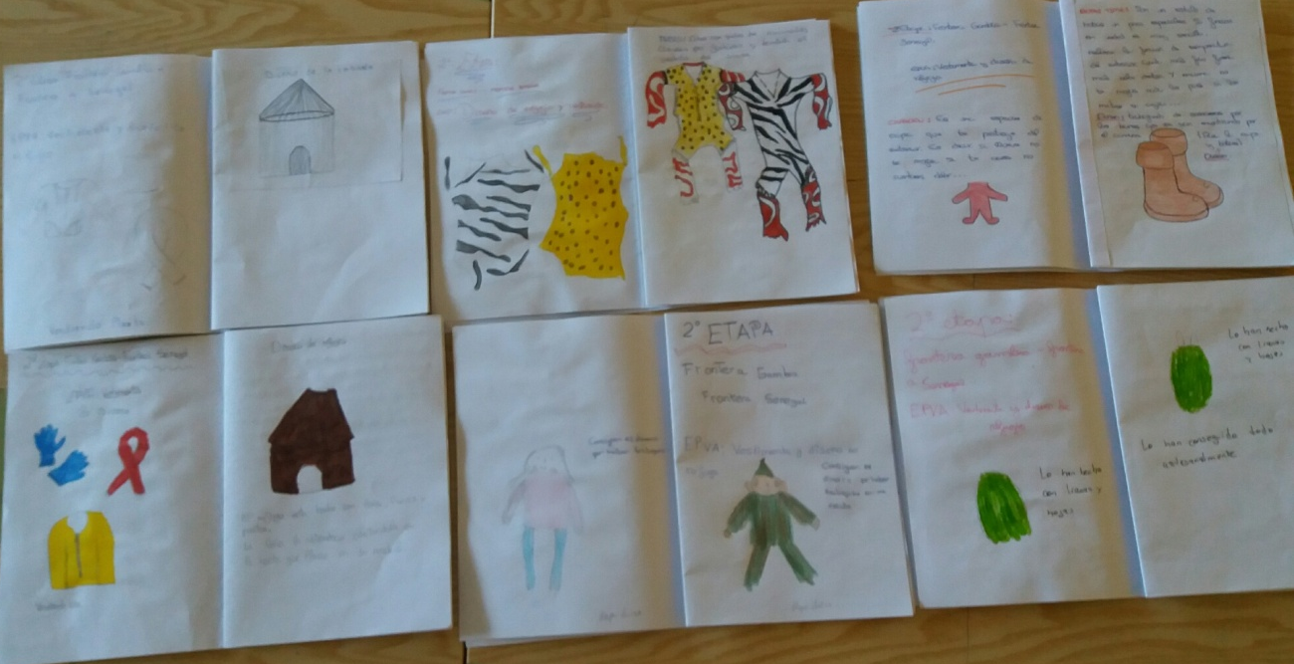

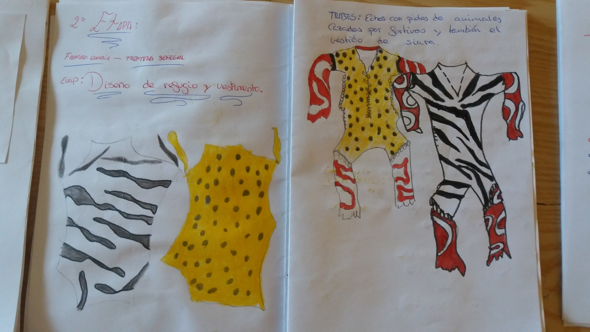

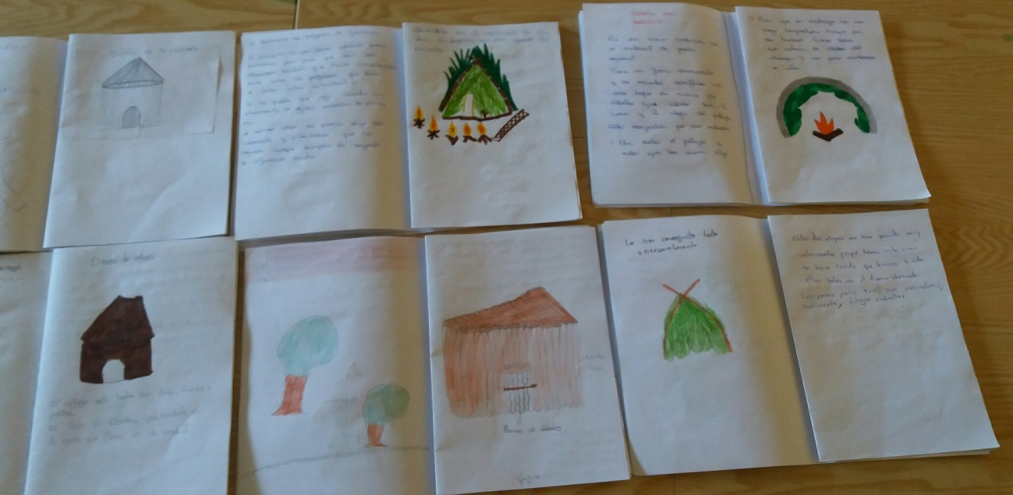
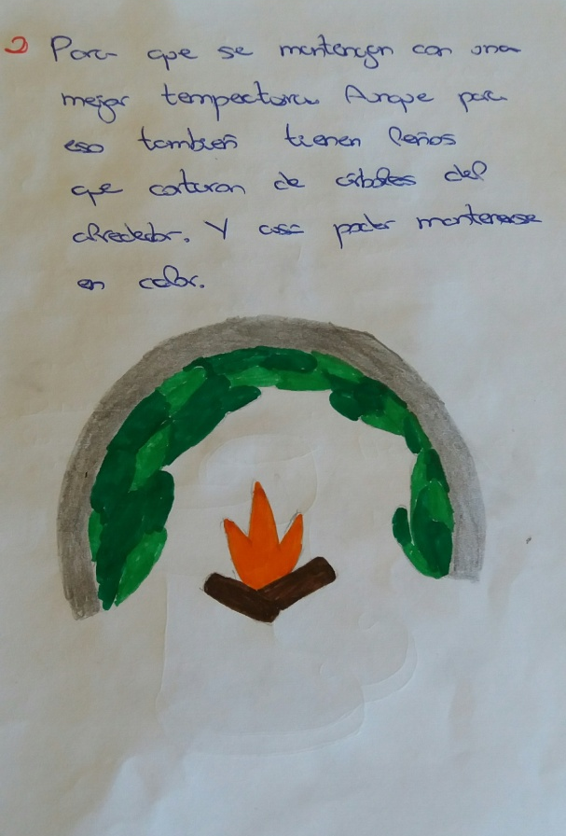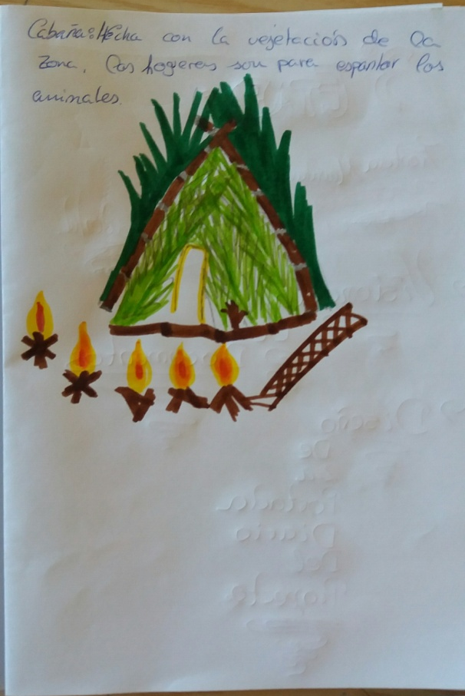

- En la tercera etapa estuvimos viendo el arte saharaui:
http://pintoressaharauis.blogspot.com/
http://mouludyeslem.blogspot.com/2013/02/la-causa-saharaui-el-arte-y-un-muro-de.html
Después del visionado de estas páginas web, cada grupo realizó una investigación acerca de diferentes pintores y festivales y lo expusieron en clase.
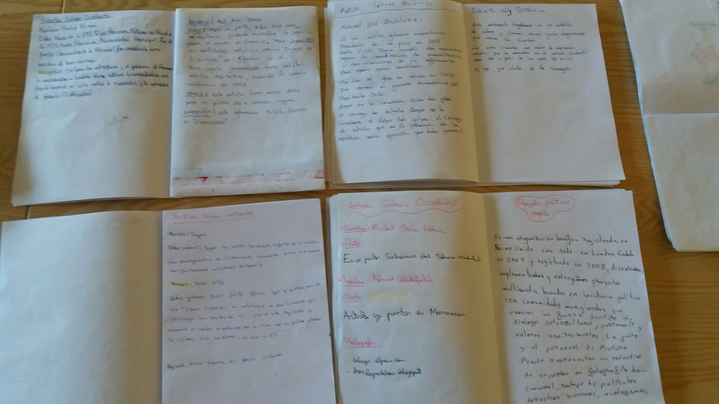
- En la cuarta etapa, el alumnado realizó por grupos la portada para el diario del proyecto que están llevando a cabo en la materia de lengua.
